Functiebeschrijving Inkomensconsulent Toetsing en Toezicht
Team Heronderzoeken

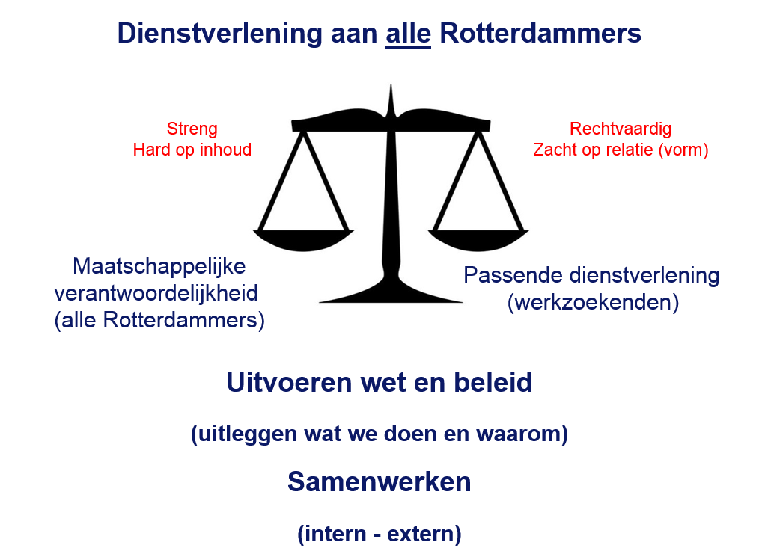

Je onderzoekt bij lopende uitkeringen, verstrekt in het kader van de Participatiewet, of werkzoekenden (nog) recht hebben op een uitkering en bepaalt de hoogte daarvan (heronderzoek).

Je maakt de verplichtingen en verantwoordelijkheden, die de gemeente en werkzoekenden tegenover elkaar hebben, (opnieuw) bespreekbaar en probeert daarmee de nalevingsbereidheid bij werkzoekenden te verhogen en fraude te voorkomen.

Je handelt hierbij binnen de kaders van relevante wet- en regelgeving en rapporteert over je onderzoeksbevindingen op een heldere, adequate en juridisch verantwoorde wijze, die de toets van een bezwaarcommissie en de rechter kan doorstaan.

In deze functie handel je vanuit een opdracht van het College van Rotterdam. In 2018 en 2019 moet Werk en Inkomen 6.000 heronderzoeken verrichten. Daarbij staat de rechtmatigheidstoets centraal, maar gaat het zeker ook om passende dienstverlening: Aan de Rotterdammer die de gemeente financiële hulp vraagt, maar ook de Rotterdammer die dit, via de afdracht van belastingen, mogelijk maakt. Voorgaande wordt gevisualiseerd in de plaat ‘Dienstverlening aan alle Rotterdammers’.

Het team heeft dus ook een politieke lading. Een lid van het team Heronderzoeken moet zich hier in doen en laten van bewust zijn.

De volgende werkzaamheden horen bij de functie:
- Je plant gesprekken voor heronderzoeken, draagt zorg voor de uitnodiging van werkzoekenden en voert de gesprekken.
- Je handelt het heronderzoek af. Onder ‘afhandelen’ valt: onderzoeken, toetsen, beoordelen, interpreteren, gegevens verzamelen en controleren (zo nodig met een huisbezoek), tijdig beslissen over de consequenties die een heronderzoek kan hebben, de hoogte berekenen, gegevens verwerken in geautomatiseerde systemen en dossiers completeren.
- Je analyseert (complexe) financiële gegevens, (her)berekent het recht op uitkering en stelt een eventuele verrekening, terugvordering en/of brutering vast.
- Je kunt resultaten van heronderzoeken op correcte wijze vastleggen in de fraudemodule van Socrates, zodat je acties leiden tot sluitende managementinformatie.
- Je signaleert verdachte situaties in het kader van rechtmatigheid, beslist of aanvullend onderzoek gewenst is en draagt eventueel zorg voor inschakeling van de fraudeafdeling.
- Je rapporteert over onderzoeksbevindingen op basis van een objectieve analyse van gegevens conform wet- en regelgeving.
- Je legt boetes en maatregelen op en voert boete- of maatregelgesprekken.
- Je vraagt bij werkzoekenden informatie op over hun persoonlijke inkomens-/woon-/vermogenssituatie en verstrekt hen informatie over de uitkomst van het heronderzoek. Je verstrekt indien nodig informatie over voorliggende voorzieningen.
- Je herkent crisissituaties van werkzoekenden en/of situaties waarop andere partijen binnen de gemeente actie moeten ondernemen (denk aan re-integratie). Je zorgt voor een adequate doorverwijzing en/of signalering naar relevante (externe) partijen of instanties.
- Indien een uitkering na het heronderzoek wordt beëindigd en hierop een nieuwe aanvraag volgt, zoek je actief de samenwerking met je collega’s van Intake, zodat er bij nieuw contact met werkzoekende een sluitend onderzoek naar het recht op uitkering kan plaatsvinden.
- Je treedt op als vraagbaak voor collega’s binnen en buiten je team/afdeling.
- Je draagt, tijdens het onderzoek en (kort) na afronding daarvan, zorg voor de communicatie met werkzoekenden en (hulpverlenende) instanties, als er vragen zijn over het proces rond het heronderzoek en de uitkomsten daarvan.

Vraag en aanbod
Je beschikt over een MBO-diploma en HBO werk- en denkniveau. Je hebt kennis van relevante wet- en regelgeving en aanvullende, functie specifieke opleidingen gevolgd. Je hebt affiniteit met sociale zekerheid en voorzieningen en fraude-alertheid.

Overige competenties die wij vragen:
- Resultaat- en klantgerichtheid
- Samenwerken
- Stressbestendigheid
- Analytisch vermogen
- Plannen en organiseren
- Flexibiliteit
- Communiceren
- Besluitvaardigheid
- Cijfermatig inzicht
- Accuratesse
- Organisatiebewust

Functie vereiste kennis
De kandidaat dient over de volgende kennis te voldoen:

- Beroepsopleiding klantmanager inkomen of vergelijkbaar
- Participatiewet
- Boete en maatregelen
- Belastingen en toeslagen
- Gesprekstechnieken
- Confronterend gesprek
- Omgaan met emotie en agressie
- Fraude-alertheid
- Timemanagement
- Juridisch rapporteren
- Relevante kennis van het uitkeringssysteem Socrates op het gebied van financiële mutaties, terugvordering, beëindig van de uitkering en het verwerken van boetes en maatregelen.

